封面：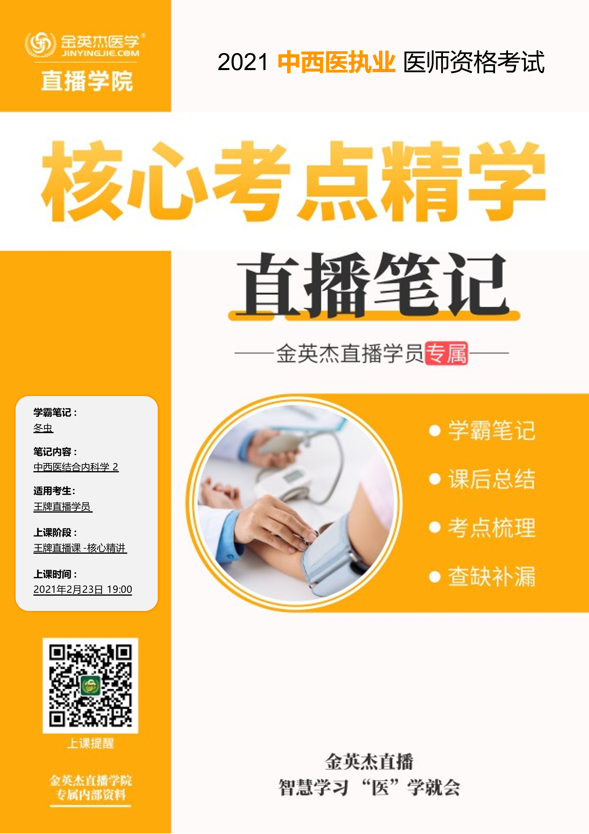

金英杰直播学院
中西医专业
中西医结合内科学2
直播笔记
整理教辅:冬虫
2021年2月23日

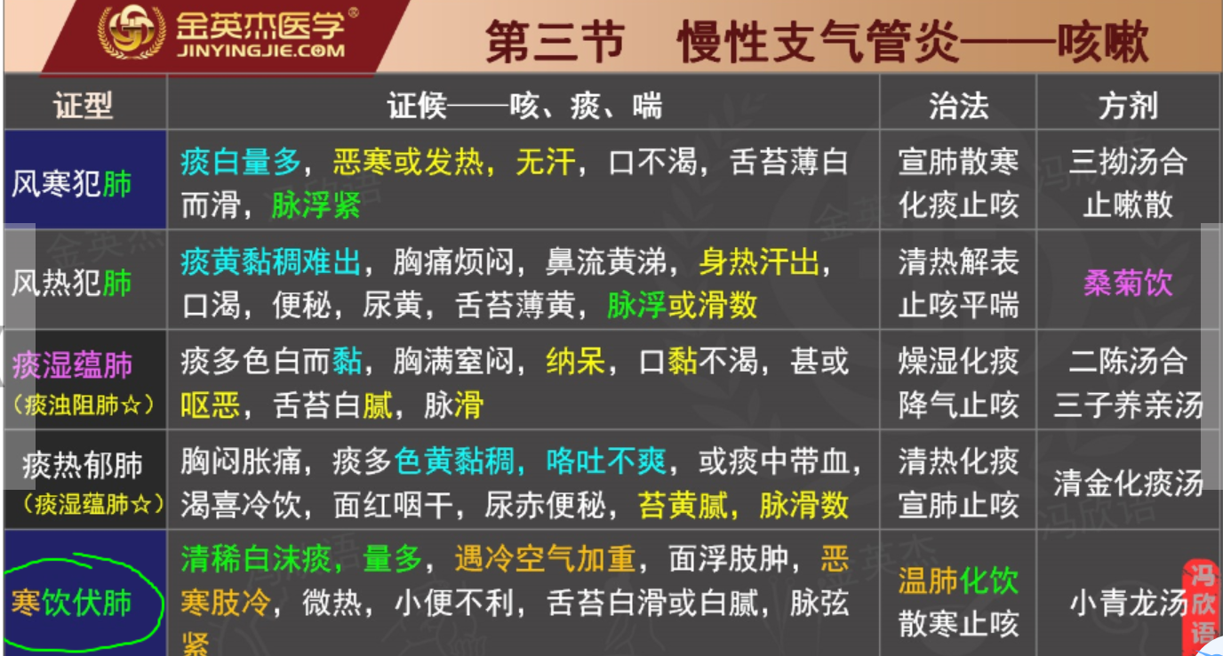

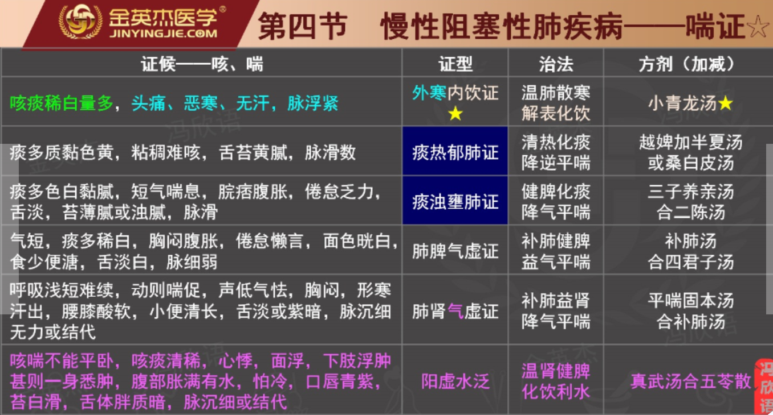
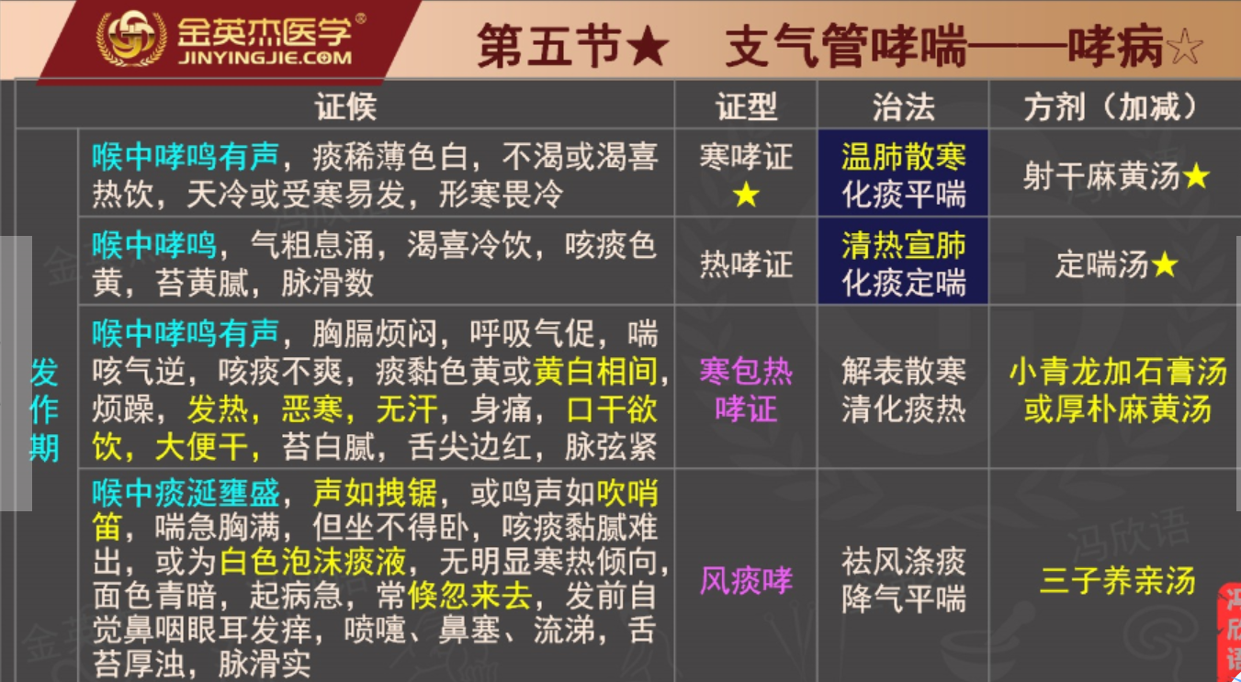
第六节 肺炎
肺炎链球菌肺炎
临床表现；有受凉、淋雨、疲劳病史，起病急，高热、寒战，铁锈色痰
病变累及胸膜——胸膜摩擦音，胸痛
早期——体征不明显
肺实变期——叩诊浊音，听诊语颤增强和支气管呼吸音
消散期——湿罗音
X线检查：肺纹理增粗，大片实变影及支气管充气征，胸腔积液
西医治疗：首选青霉素G，过敏者喹诺酮类药物。
葡萄球菌肺炎
临床表现；高热，胸痛，咳嗽，（脓血痰）痰带血丝或粉红色乳状。进行性呼吸困难、发绀。
X线检查：肺段或肺叶实变，空洞、液气囊腔。易变性，此处消失另一部位出现新病灶，或小病灶融合成大片阴影
西医治疗：耐青霉素酶的半合成青霉素或头孢菌素:头孢呋辛
病毒性肺炎
临床表现；阵发性干咳，或少量白色粘痰，伴胸痛、气喘、持续发热。
体征不明显，叩诊浊音，呼吸音减弱，干湿啰音
X线检查：肺纹理增多，小片状或广泛浸润，小结节影
西医治疗：利巴韦林、阿昔洛韦
克雷伯杆菌肺炎
临床表现；寒战，高热，砖红色胶冻样痰，常有呼吸困难、发绀，肺实变
X线检查：多发性蜂窝状肺脓肿，叶间裂弧形下坠
西医治疗：头孢与氨基糖苷类合用
肺炎支原体肺炎
临床表现；阵发性刺激性呛咳，咽部充血，耳鼓膜充血，
肺部无明显异常体征（症状重，体征轻）
X线检查：肺下野炎症浸润影，呈节段性分布，近肺门较深，3-4周可自行消散
西医治疗：有自限性，不治自愈。药物首选大环内酯类
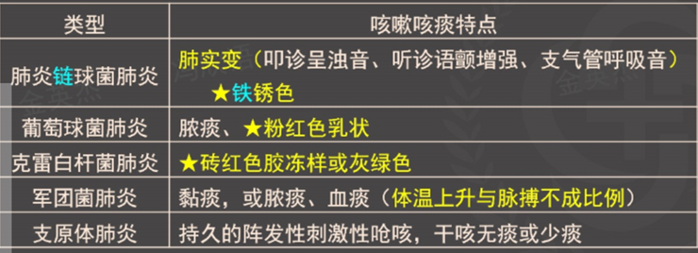
相似知识点鉴别
军团菌肺炎:体温 脉搏
病毒性心肌炎:体温脉搏
葡萄球菌肺炎:粉红色乳状痰
急性肺水肿:粉红色泡沬样痰
实验室检查
1.周围血象检查
2.病原体检查痰涂片、痰培养
3.X线检查
(1）肺炎球菌肺炎:大片实变密度影，沿大叶或大段分布，支气管充气征。
(2）葡萄球菌肺炎:空洞、液气囊腔，易变性（此消彼长）。
(3）克雷伯杆菌肺炎:叶间裂弧形下坠
(4）病毒性肺炎:肺纹理增多，肺下叶小结节状浸润影，边缘模糊。
诊断要点★病原菌检测是确诊各型肺炎的主要依据。
西医治疗
1.抗生素:首选治疗手段。
⒉肺炎链球菌肺炎:首选青霉素G
3.葡萄球菌肺炎:耐青霉素酶的半合成青霉素或头孢菌素类。
5.军团菌肺炎:首选红霉素。
6.肺炎支原体:首选大环内酯类药物。
7.肺炎衣原体肺炎:首选红霉素★。
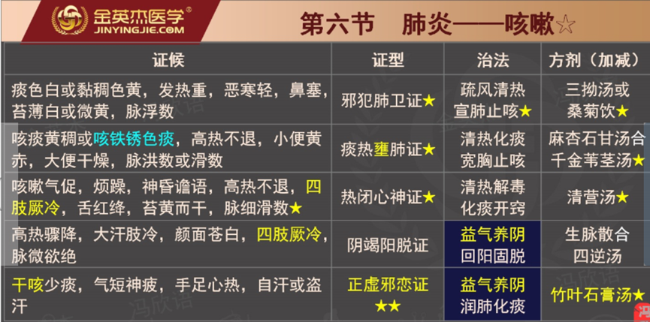

第七节原发性支气管肺癌
★病理（常考）
1）按解剖学分类
①中央型肺癌:段支气管至主支气管的癌肿，占3/4，以鳞癌多见。
②周围型肺癌:段支气管以下的癌肿，占1/4,腺癌多见。
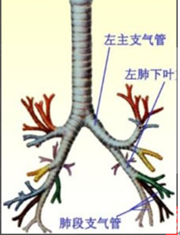
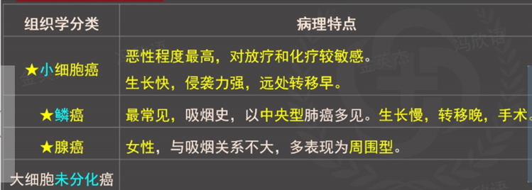
临床表现
1临床表现
1.原发肿瘤引起的症状
咳嗽、咯痰—─刺激性干咳或有少量黏液痰，高调金属音。
血痰、大咯血。
局限性喘鸣叫，胸闷、气急
体重下降、发热
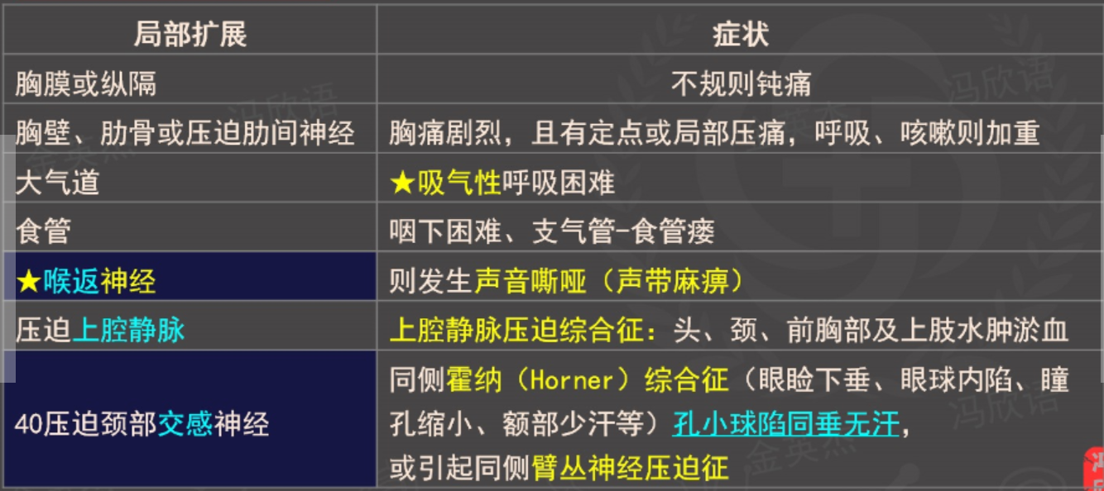
3.肺癌远处转移引起的症状
右锁骨上淋巴结转移:无痛感，固定而坚硬，逐渐增大、增多并融合
4.肺癌的肺外表现
副癌综合征（小细胞肺癌）:肺癌非转移性胸外表现
水中毒（低钠血症，厌食、恶心、呕吐）
库欣综合征:色素沉着、低钾血症
高钙血症:口渴、多尿
男性乳房发育
杵状指、肌无力、周围神经炎、小脑变性等
★实验室检查
1.胸部X线:是发现肺癌的最基本方法
(1）中央型肺癌:①肺门类圆形，边缘毛糙，分叶或切迹。②“S”征:
肿块与肺不张、阻塞性肺炎并存。③间接征象:局限性肺气肿、肺不张、阻塞性
肺炎和继发性肺脓肿。
(2）周围型肺癌:①局限性小斑片状阴影，②毛刺、切迹和分叶。③偏
心性癌性空洞。
4.痰脱落细胞检查。
5.纤维支气管镜检查。
6.病理学检查:确诊
1．40岁以上男性长期或重度吸烟者，排癌检查。
(1）刺激性咳嗽而抗感染、镇咳治疗无效。
(2）咳嗽性质改变
（3）持续痰中带血。
(4）同一部位、反复发作的肺炎。
(5）肺脓肿抗感染治疗疗效不佳者。
(6）四肢关节疼痛及杵状指（趾）。
（7）x线局限性肺气肿或肺不张。
(8）肺部孤立性圆形病灶和单侧性肺门阴影增大者。
(9）原有肺结核病灶已稳定，其他部位又出现新增大的病灶者。
（10）血性、进行性增多的胸腔积液。
西医治疗
1.手术治疗
2.小细胞癌:首选化疗，以及放疗。
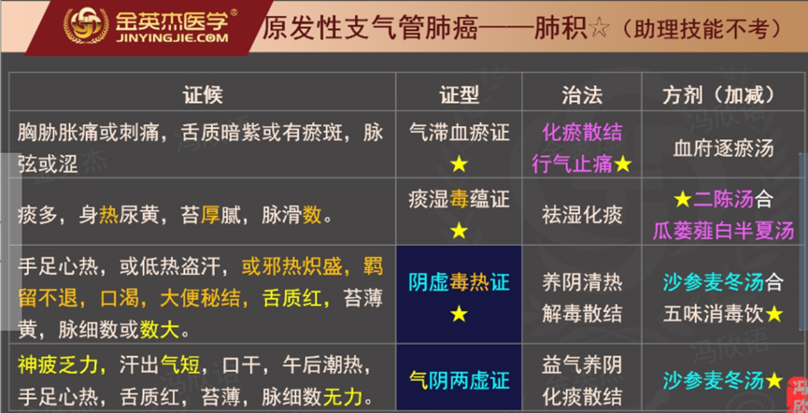

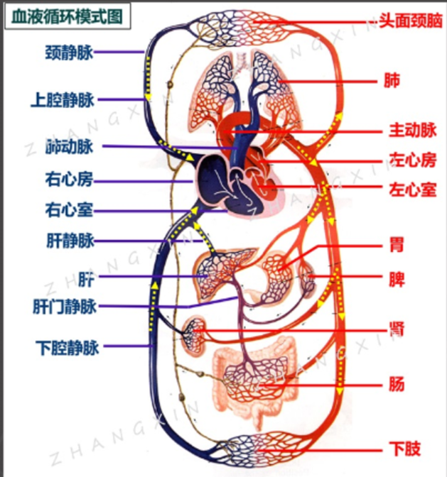
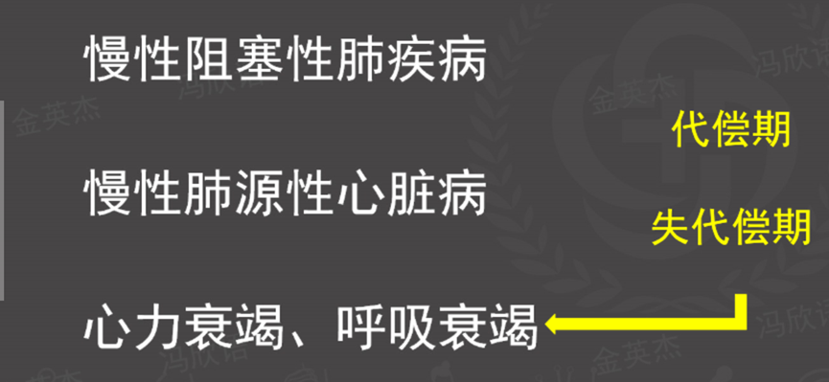
第八节慢性肺源性心脏病
病因
支气管、肺疾病慢性阻塞性肺疾病最多见。
临床表现
1.肺、心功能代偿期（缓解期）
(1）症状:咳嗽、咳痰、气促，活动后可有心悸、呼吸困难、乏力和劳动耐力
下降。
(2）体征:发绀、肺气肿体征。偶有干、湿性啰音，心音遥远
右心室肥厚:三尖瓣区收缩期杂音或剑突下心脏搏动增强。
2肺、心功能失代偿期（急性发作期）
(1）呼吸衰竭
症状:呼吸困难，夜间为甚，肺性脑病。
体征:发绀，颅内压升高。病理反射（+）。
2）右心衰竭
症状:心悸、食欲不振、腹胀、恶心等。
体征:颈静脉怒张，肺水肿，心率增快，三尖瓣区舒张期杂音。肝大压痛（+），肝颈静脉反流征（+），腹水，下肢水肿。
并发症
1.肺性脑病死亡的首要原因。
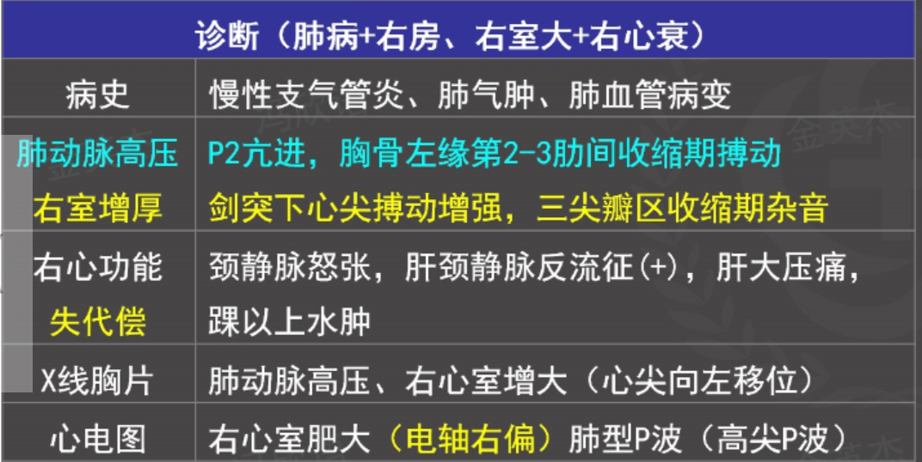
诊断:
1.代偿期:基础肺病+右心肥厚、扩张
2.失代偿期（右心衰）:
代偿期表现+呼吸衰竭（缺氧、肺性脑病、血气分析）+心力衰竭（体循环淤血）
治疗
1.急性加重期
(1）控制感染
(2）氧疗
（3）控制心力衰竭
利尿药、正性肌力药或扩血管药物
(4）控制心律失常
(5）抗凝治疗
6）其他并发症治疗
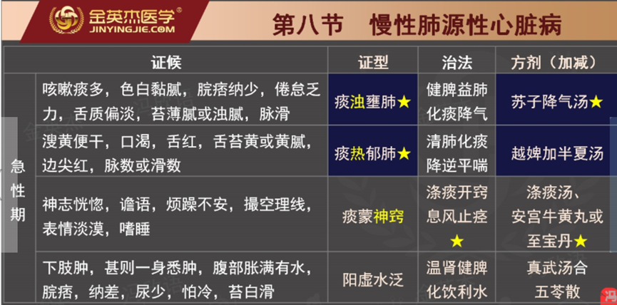
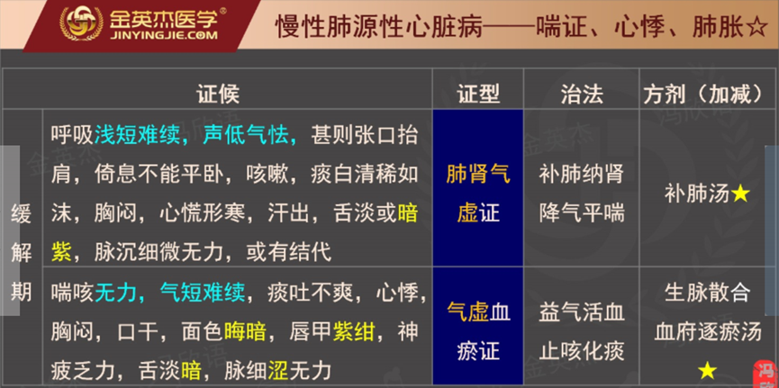
第九节呼吸衰竭（助理不考）了解
各种原因引起的肺通气和（或）换气功能严重障碍，导致低氧血症伴（或不
伴）高碳酸血症。
★确诊需作动脉血气分析。
急性呼吸衰竭临床表现:
1.★呼吸困难:临床最早出现的症状。
⒉.★发绀:是缺氧的典型临床表现。
慢性呼吸衰竭临床表现:
1.呼吸困难。
2.精神神经症状
3.血液循环系统 肺动脉高压、右心衰、体循环淤血
诊断
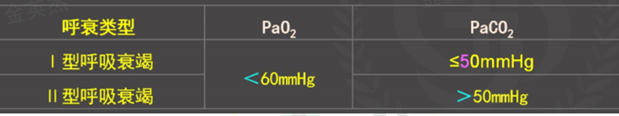
西医治疗
氧疗方法:
∣型呼衰——高浓度（>35%）吸氧;
∥型呼衰——持续低浓度给氧。西医治疗
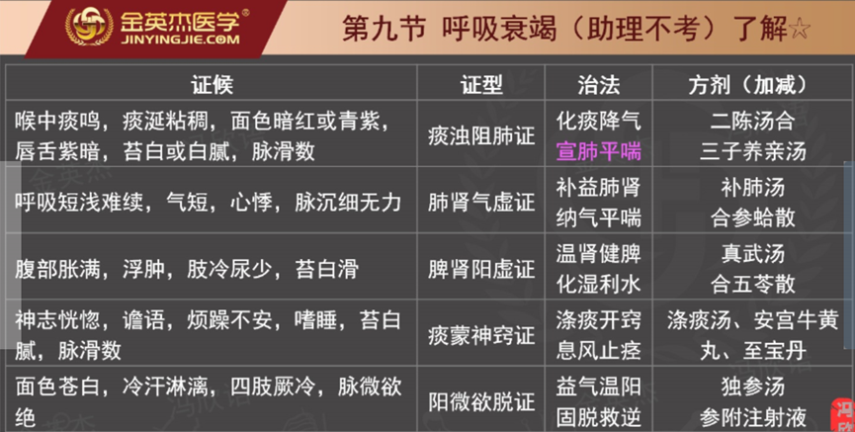
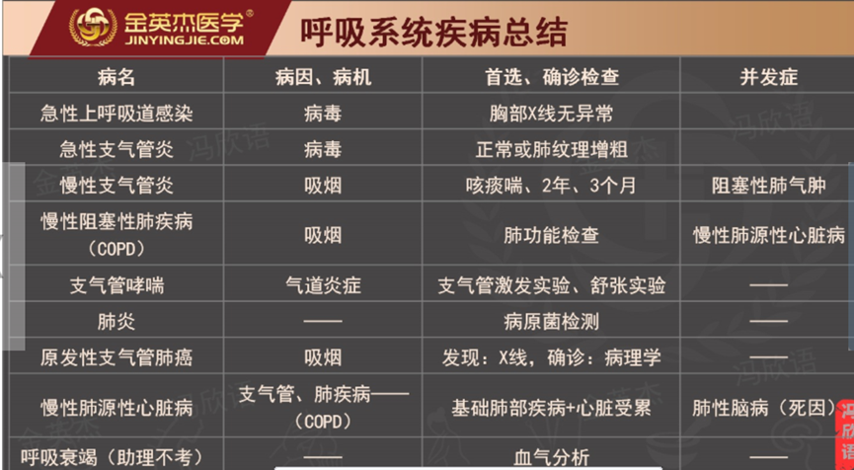
循环系统疾病
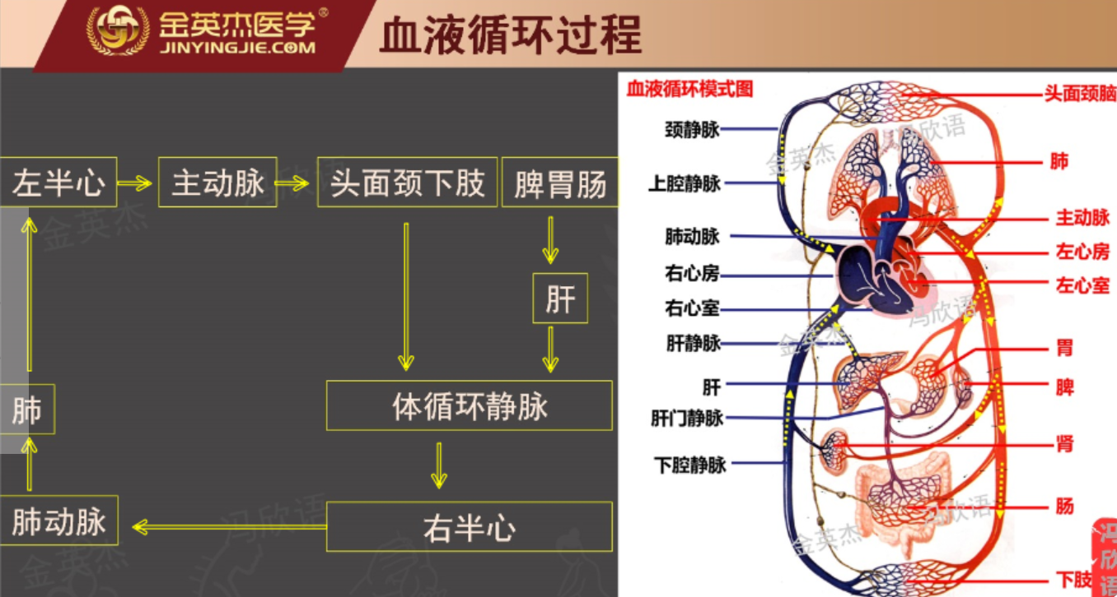
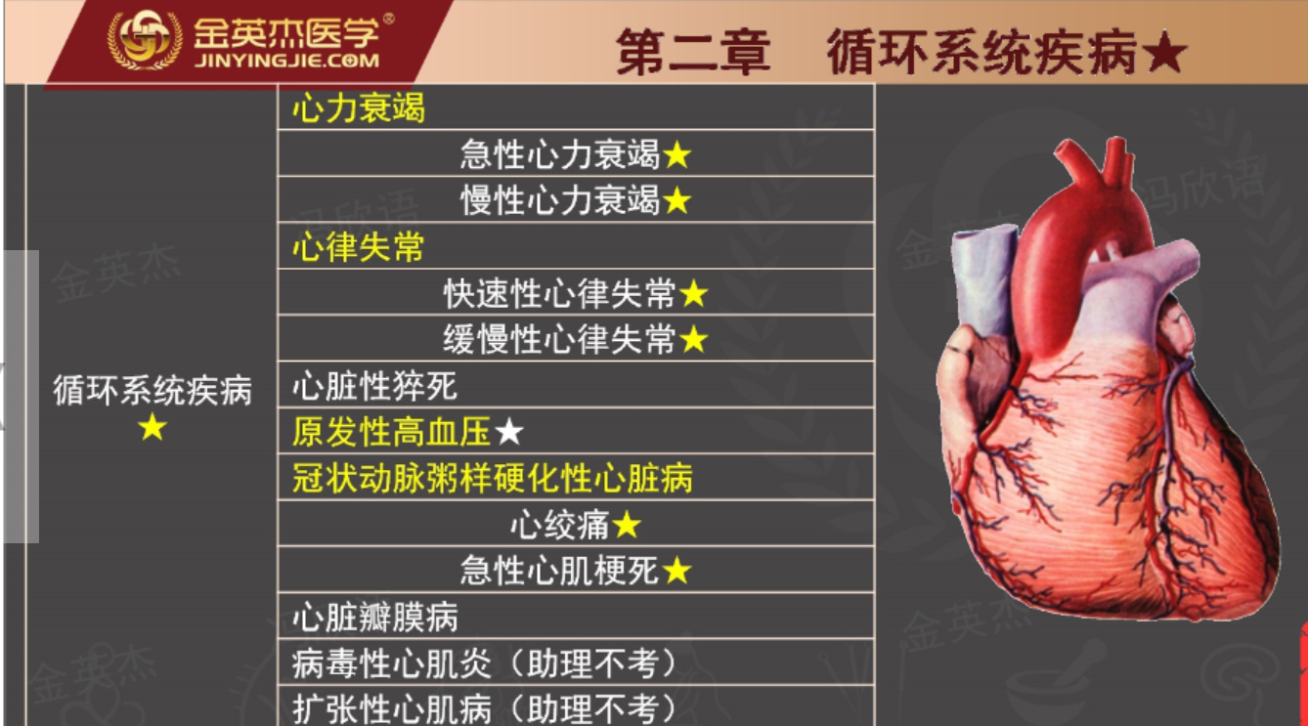
左肺右体
左心衰-——-肺淤血
右心衰-——体循环淤血
第一节心力衰竭
